Сформулируйте **определения** следующих понятий:

1. Аксиома непрерывности (полноты) множества R

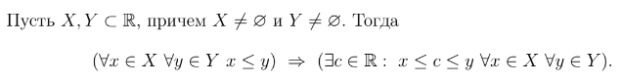

1. Индуктивное множество



1. Множество натуральных чисел



1. Расширенное множество R

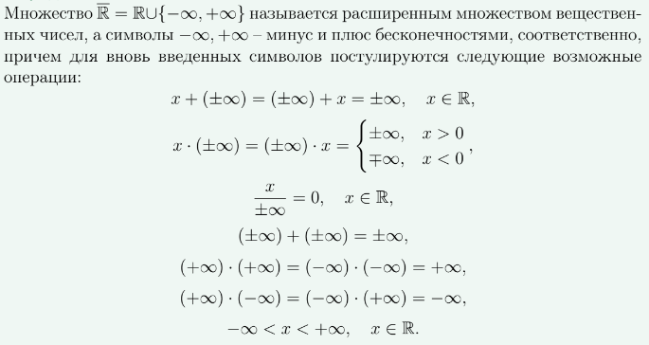

1. Окрестность и проколотая окрестность точки





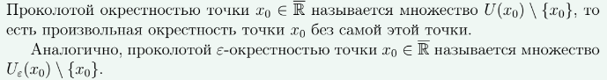

1. Окрестности элементов +оо и -оо

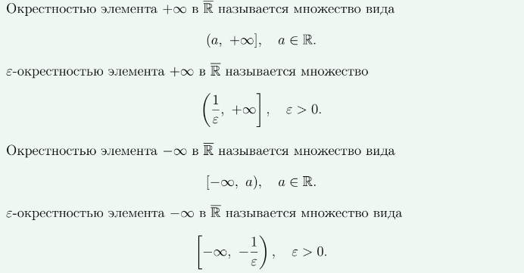

1. Ограниченность множества сверху, верхняя граница



1. Ограниченность множества снизу, нижняя граница



1. Ограниченное множество



1. Максимальный и минимальный элемент множества

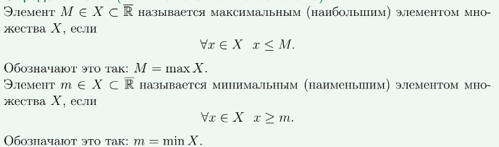

1. Точная верхняя грань





1. Точная нижняя грань

Пусть X ⊂ R ограничено снизу и не пусто. Наибольший элемент множества нижних границ называется инфимумом (или точной нижней гранью) множества X и обозначается inf X.



1. Целая и дробная части числа



Целая часть числа x – [x] – это наибольшее целое число, не превосходящее x.

1. Последовательность



Обычно обозначается как x(n), xn.

1. Предел последовательности на языке неравенств

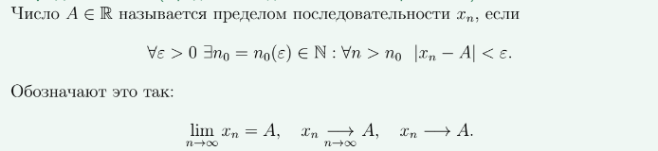

1. Сходящаяся последовательность



1. Бесконечные пределы последовательностей

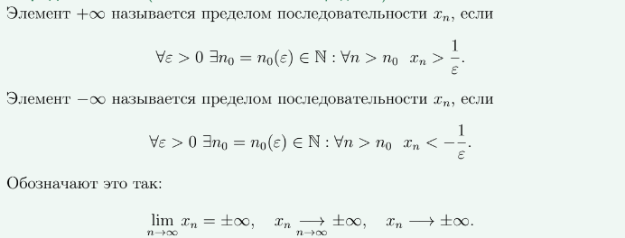

1. Возрастающая и строго возрастающая последовательности



1. Убывающая и строго убывающая последовательности



1. Подпоследовательность

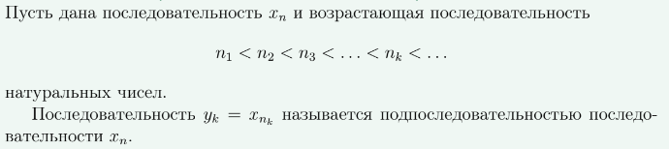

1. Частичные пределы последовательности



1. Верхний и нижний пределы последовательности

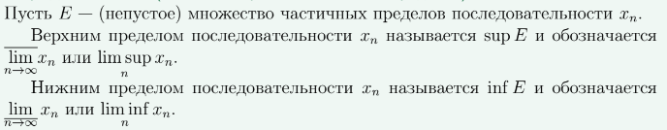 

1. Фундаментальная последовательность



1. Предельная точка множества
2. Предел функции по Коши на языке неравенств
3. Бесконечные пределы функции в конечной точке (на языке неравенств)
4. Конечные пределы функции в бесконечных элементах (на языке неравенств)
5. Определение предела по Гейне
6. Возрастающая и строго возрастающая функция
7. Убывающая и строго убывающая функция
8. Правосторонний и левосторонний пределы функции в конечной точке
9. Бесконечно малая и бесконечно большая функции
10. О-большое от функции
11. о-малое от функции
12. Эквивалентная функция

Сформулируйте следующие **утверждения**:

1. Принцип математической индукции

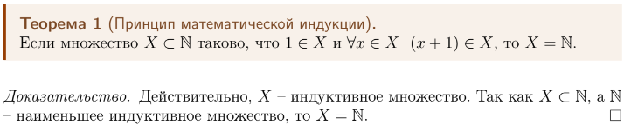

1. Принцип точной грани

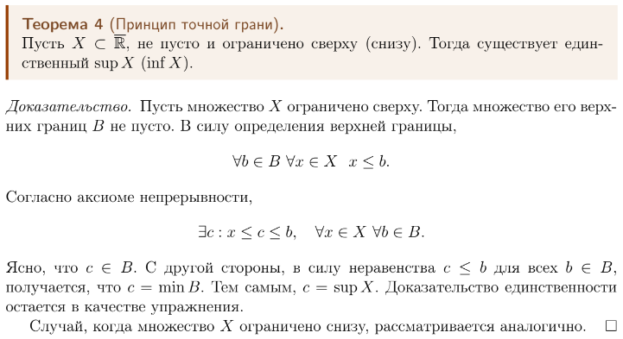

1. Принцип Архимеда

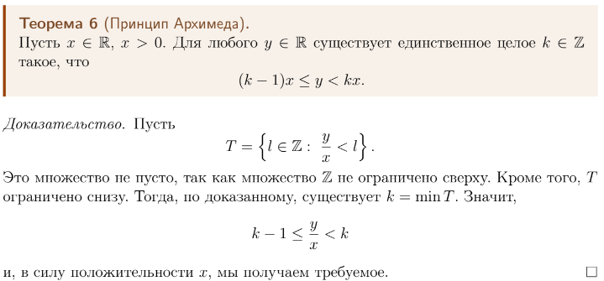

1. Свойства последовательностей, имеющих конечный предел

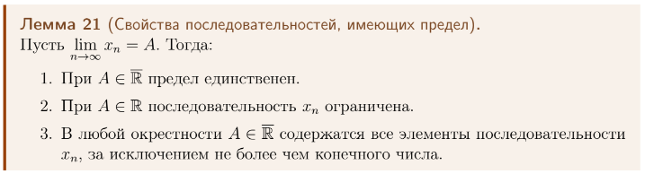

1. Арифметические свойства пределов последовательностей в расширенном R

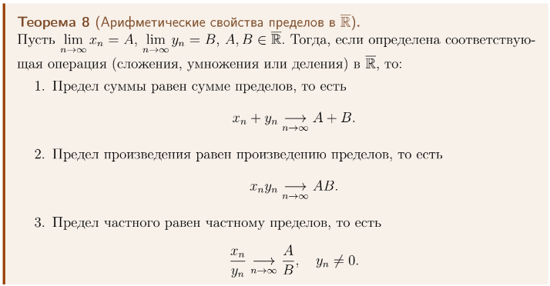

1. Предельный переход в неравенствах для последовательностей

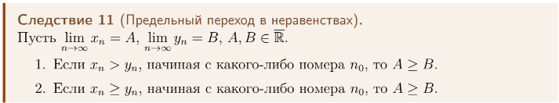

1. О сжатой переменной для последовательностей

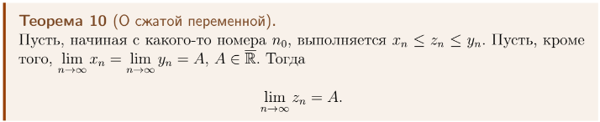

1. Теорема Вейерштрасса о пределе монотонной последовательности

   

1. О связи пределов последовательности и её подпоследовательностей



1. Теорема Больцано-Вейерштрасса

 

1. Критерий Коши для последовательностей



 ⬄ 

1. Локальные свойства функций, имеющих предел
2. Арифметические свойства пределов функций в расширенном R
3. Предельный переход в неравенствах для функций
4. О сжатой переменной для функций
5. Теорема Вейерштрасса о пределах возрастающей и убывающей функций
6. Критерий Коши для функции
7. Критерий существования предела через односторонние
8. О связи бесконечно большой и бесконечно малой функций
9. О свойствах бесконечно малых функций
10. Критерий существования конечного предела в терминах бесконечно малых функций